WMS系统高频报错代码及解决方案手册

50K01--报表设计不存在
出现此报错的场景一般是PC端执行单据打印（或：PDA端打印标签）时，找不到相应的JASPER模板。可能发生的场景是客户的数据库做了数据恢复或数据备份还原后，jasper编译文件损坏，建议重新上传模板后再打印看看。
首先，进入【基础管理】-->【模板管理】--> 【模板设置】找到当前使用的模板编号。
然后确定当前模板的类型是不是JASPER类型模板。如果是，点击下载看能否正常下载。
下载下来之后，打开模板预览是否正常？如果一切正常，则可以重新上传一下模板。再试一下，此报错应该可以得到解决！
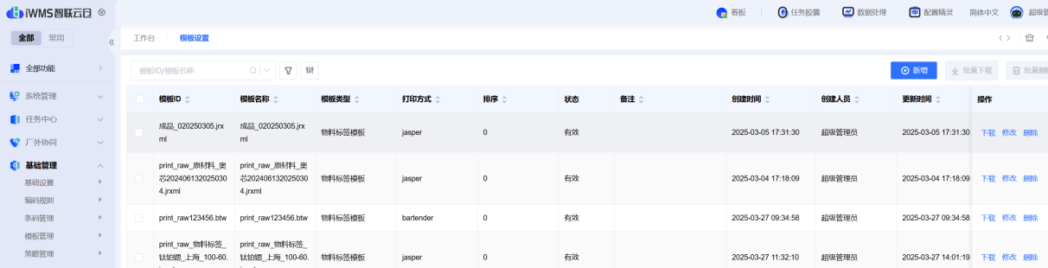

50M01--重复操作
一般是PC端处理请求重复发出，后台已经有进程再跑，建议等待后台进程跑完再执行。
常见模块：1.基础资料同步(如：物料同步等)，2.库存覆盖操作(筛选仓库多，库存明细数据多)，有大批量数据正在后台写入。
如果等待时间实在太长，怀疑是同步资料范围巨大，强行停止只能停止WMS服务，重启后检查同步条件是否正确。
1.物料同步，判断是否正常执行，可以打开云盒检查当前同步操作的数据量。
物料同步WMS系统会批执行，默认是5000笔一批次导入。一般5000笔资料2-3min能顺利写入。以此类推，大数据量同步是需要等待系统处理完成。
2.查询适配器返回信息量。排查是否由于个案修改适配器原因导致数据筛选异常，导致大量数据同步。
3.查询CPU性能，是否由于大数据量操作导致CPU资源过度消耗。
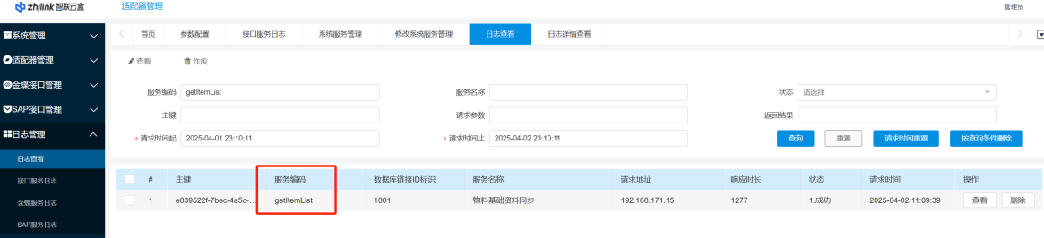
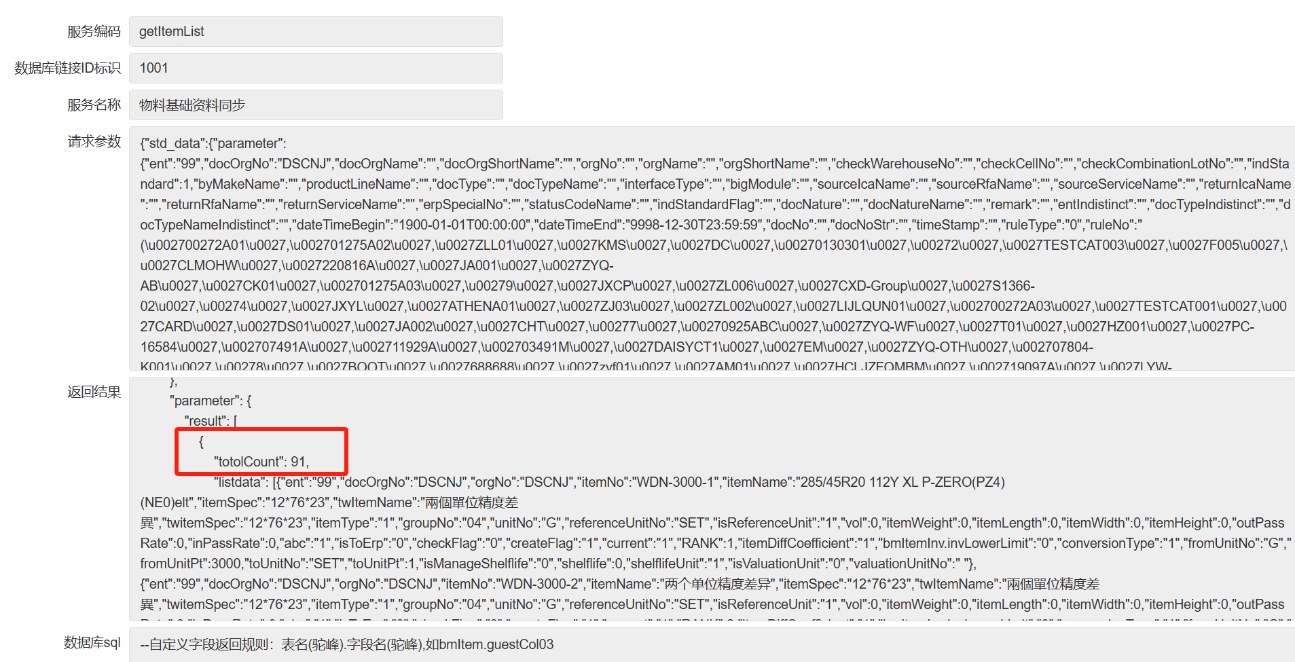

51K04--组织%s下物料%s已存在库存记录,不允许删除!（60M68）
前端删除物料信息时，由于该物料存在库存记录，所以不允许删除物料信息，只能后台先清理掉库存记录后再删除物料。
首先查询物料库存，可以在【库存余量】查询，也可以后台数据库输入以下脚本：
select * from inv_stock where item_no = 'WDN_/TSZF' --查询物料库存
delete from inv_stock where item_no = 'WDN_/TSZF' --删除物料库存
删除操作之前建议先查询出结果集确认无误再删除！
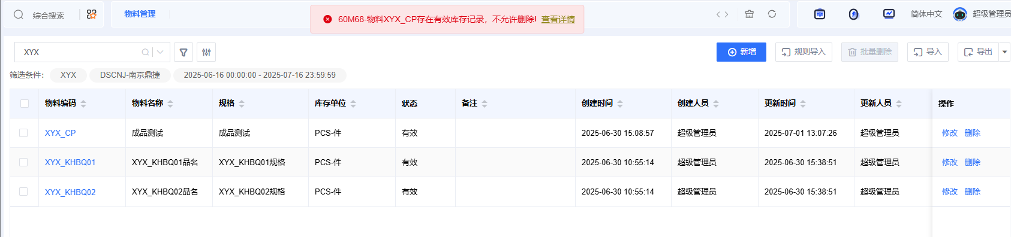
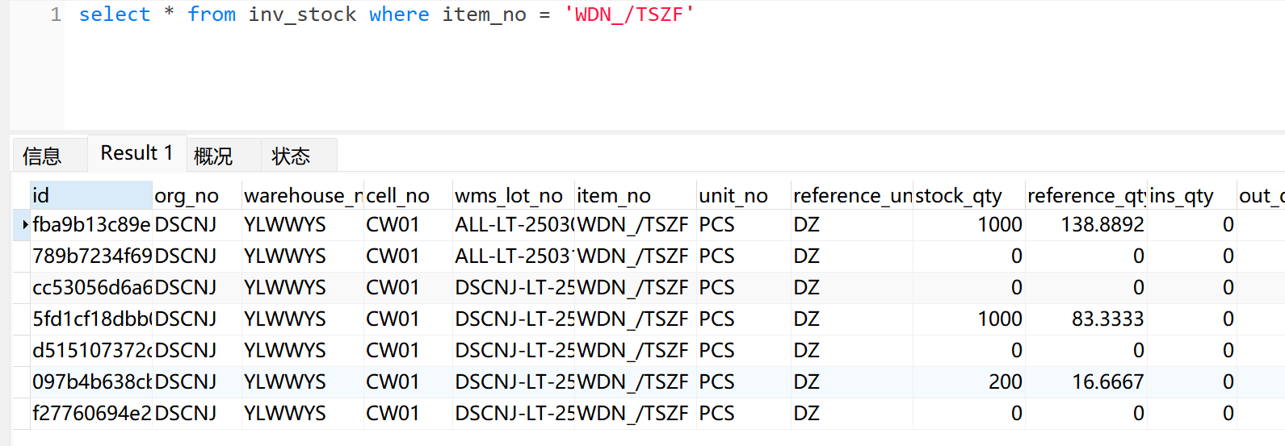

60J18--下载的模板文件不存在!
PC端下载模板（jasper或btw模板）不存在或未正常编译，建议重新上传正确的模板文件后再下载。
如果是个案的模板，请自行上传后再下载。
如果是标准出货预设的模板，可以找到售前环境货其他客户环境下载。
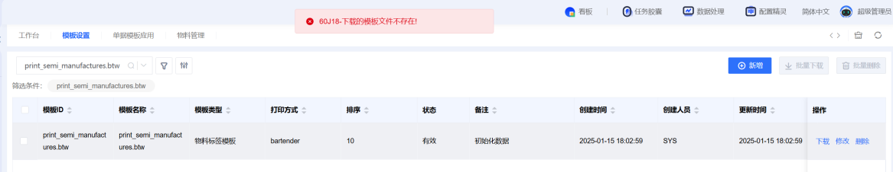

60J19--无条码扫描记录,提交失败!
此报错表示当前单据没有可提交的数据，可能时因为没有扫码保存数据，也可能时因为当前账号与扫码保存账号不一致。可在PC段条码履历菜单查询当前单号的保存信息查询是那个账号保存的数据，再用保存人的账号去提交。
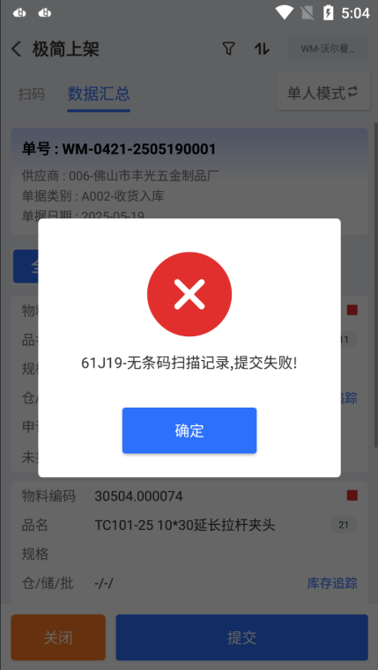

61J79--该容器规则设置了不允许混料,请至容器规则检查!
该容器规则设定不允许混合物料装箱。请检查系统【基础管理】-->【编码规则】-->【容器规则】。
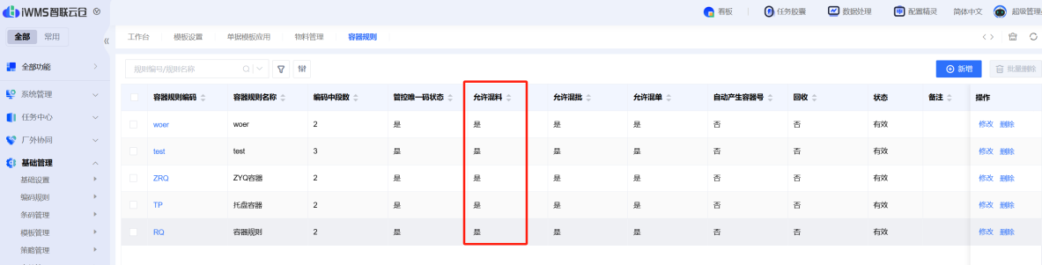

61J80--该容器规则设置了不允许混批,请至容器规则检查!
该容器规则设定不允许混合批号装箱。请检查系统【基础管理】-->【编码规则】-->【容器规则】。
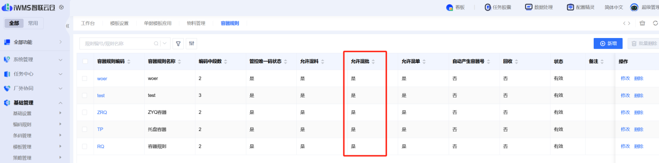

61J82--单件或单箱级条码,不允许重复扫描,请检查!
【装/拆箱】模块，单箱级/单件级条码不能重复扫描，系统设计如此。其他模块的单箱/单件防止重复扫码控制需要通过配置SN状态来控制。
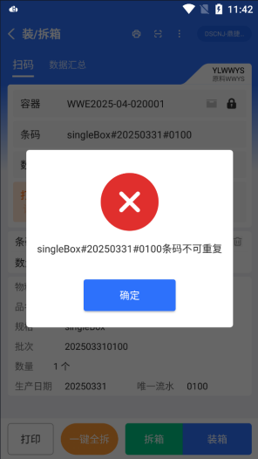

61J83--%s已装入容器%s不可重复装箱!
【装/拆箱】模块，单箱/单件级物料条码或者容器条码已经装到A容器里面了，不允许撞到B容器。
如果一定要装到B容器，请先将其从A容器拆箱后，再装到B容器。
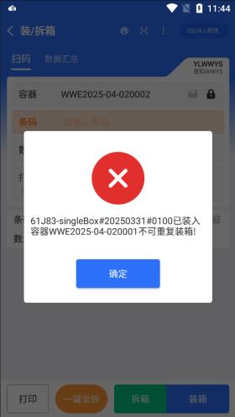

61J84--箱码不允许重复扫描,请检查!
【装/拆箱】模块，当前容器如果重复绑定同一个容器号，则会由此报错。容器条码不可重复装箱。

61J86--%s不在容器%s中,无法拆箱!
要拆箱的条码不存在当前容器，所以不能拆箱。
建议：【基础管理】-->【条码管理】-->【容器管理】查询此容器条码的箱内明细，确认是否存在要拆的条码。
或者：【装/拆箱】扫描容器查询箱内明细条码。
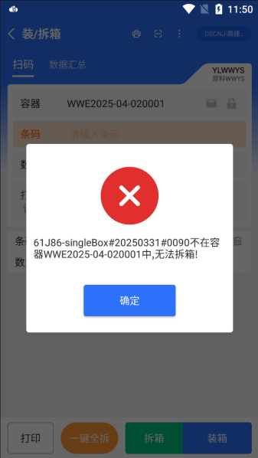
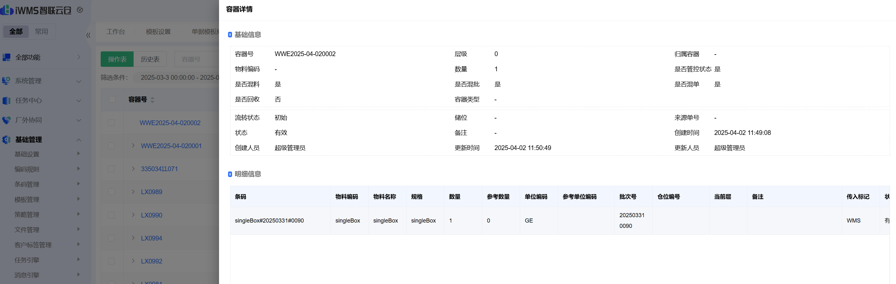

61J87--%s拆箱数量已超出箱内数量%s,请检查!
要拆箱的条码数量不能大于当前条码装箱的数量。
建议：【基础管理】-->【条码管理】-->【容器管理】查询此容器条码的箱内明细，确认装箱数量。
或者：【装/拆箱】扫描容器查询箱内明细条码真实的装箱数量。
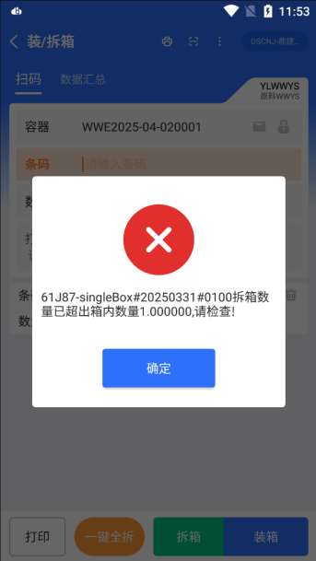


61J88--不可装入原箱!
箱条码装入箱条码的场景，不可以当前容器码装入当前容器码。
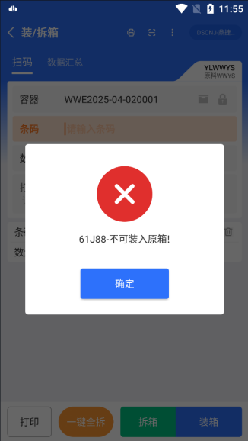

61K01--流程编号不能为空,请至单据流程配置检查!
此报错发生在下载任务单时，由于当前单据类型没有配置任务流程，则会报这个错。建议在系统【基础管理】-->【任务引擎】-->【单据流程配置】菜单下检查当前单据类型是否有配置云仓流程。
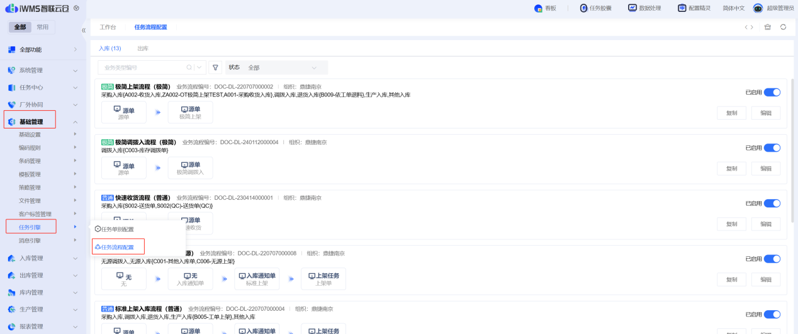

61K69--物料%s批次%s现有可用库存量%s小于提交数量%s!
Pda出库模块提交时会再次校验库存。正常PDA扫描完保存完之后系统会记录inv_barcode_operation表，同时占用库存。所以大多情况下在提交这二次校验库存的逻辑走不到。如有遇到此报错，请检核当前单据保存的履历表内容是否库存充足。
如果是后台数据库查询：
- 查询条码履历：select * from inv_barcode_operation where status_code = '10' and doc_no = '任务单号' order by create_date
- 查询库存：
select t01.doc_no,t01.item_no,t01.warehouse_no,t01.cell_no,t01.wms_lot_no,
t01.combination_lot_no,t01.qty,t02.stock_qty from inv_barcode_operation t01
left join inv_stock t02
on t02.item_no = t01.item_no
and t02.warehouse_no = t01.warehouse_no
and t02.cell_no = t01.cell_no
and t02.wms_lot_no = t01.wms_lot_no
where t01.status_code = '10'
and t01.doc_no = '任务单号'
order by t01.create_date
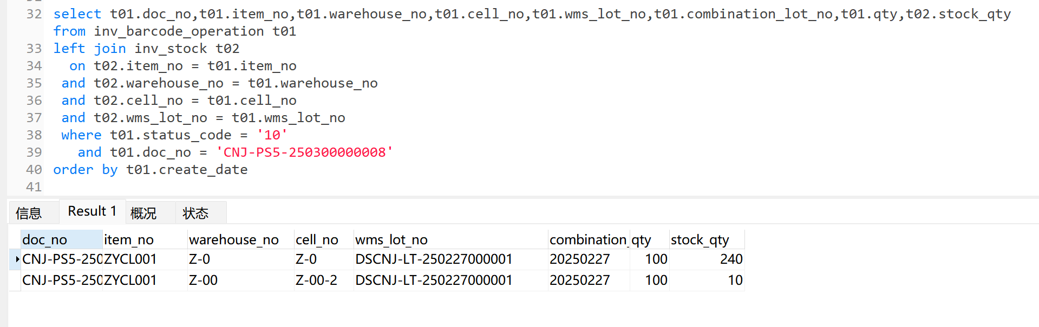

61K92--规则编号%s不存在于品类管理中，请至品类管理检查!
云仓物料同步规则导入的场景，如果EXCEL中维护的规则编号和品类编号不一致，则会报错。
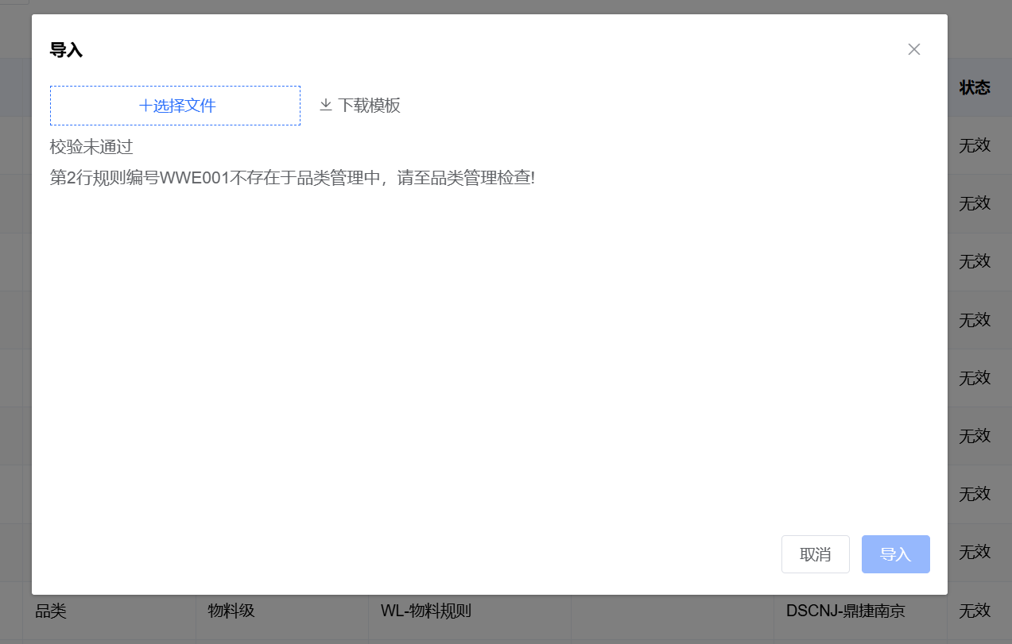
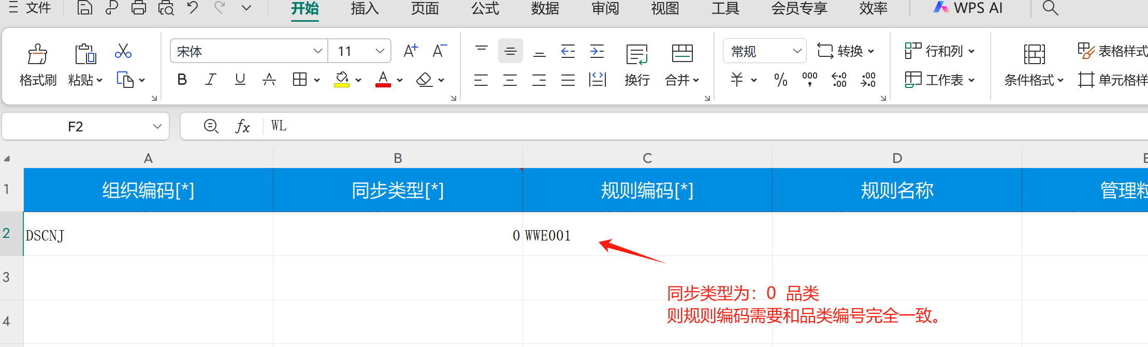

61K96--导入仅支持单组织导入，若多组织请分批!
云仓所有EXCEL导入只支持单个组织导入，如果有多个组织的内容需要导入，需要分开组织整理，分批次导入。

61L95--组织%s物料同步规则未设定!
当前组织没有维护物料同步规则，请到系统【基础管理】-->【基础设置】-->【物料同步规则】菜单查询是否存在当前组织的物料同步规则。
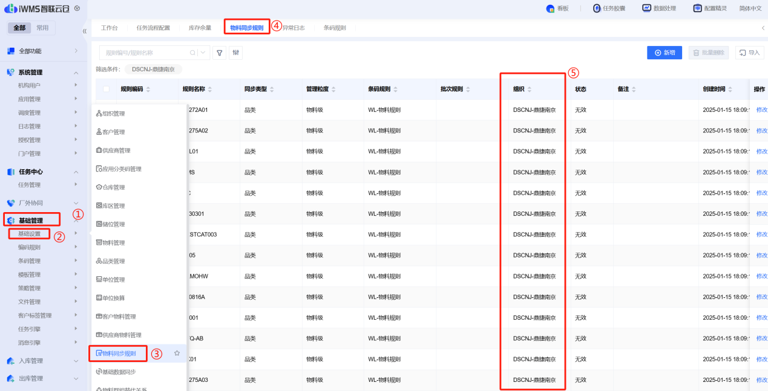

61L97--品类%s物料同步规则未设定!
当品类的物料同步规则没有维护，请到系统【基础管理】-->【基础设置】-->【物料同步规则】菜单查询是否存在当前组织当前品类的物料同步规则。
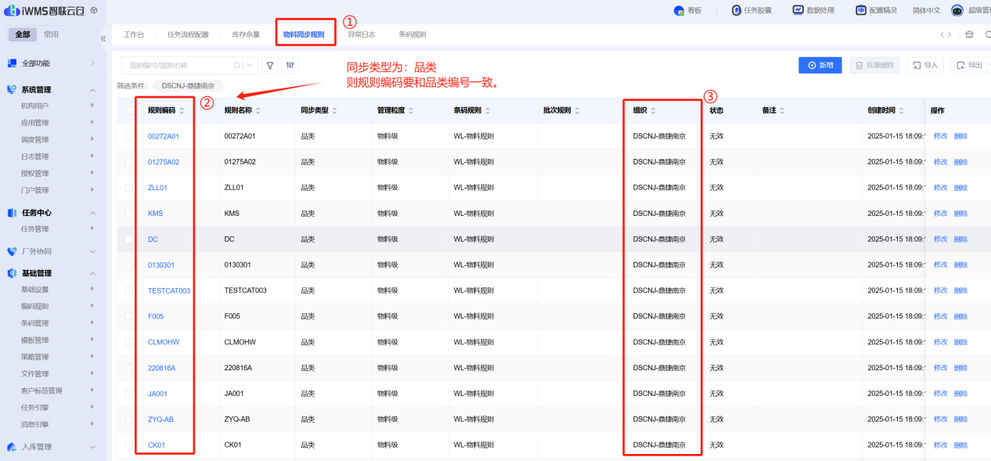

61M50--仅支持单箱级条码拆分/合并，请核查!
在使用PDA功能【单箱拆分】时，如果扫描的拆分条码不是单箱级条码，则会报错。建议去【基础管理】-->【条码管理】-->【标签管理】菜单查询当前条码的类型。标准支持单箱级条码拆分，除此之外的物料级，批次级，单件级等都不允许使用。
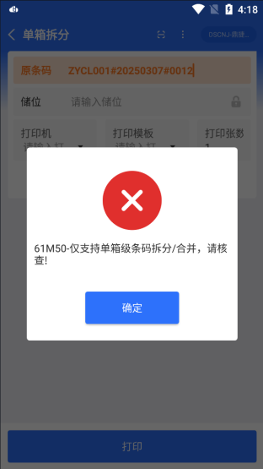
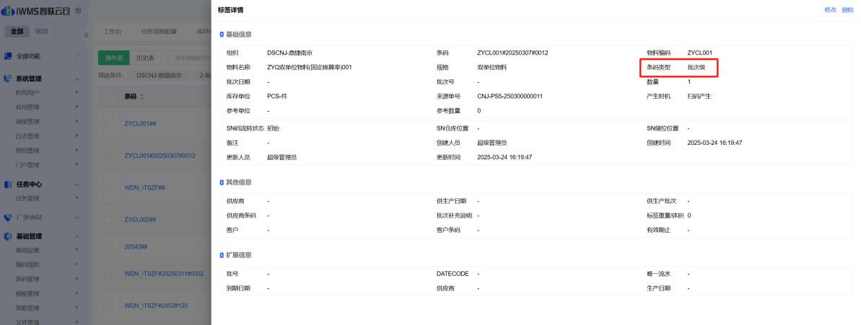

61M51--此箱码批次规则中包含了流水和数量，不支持此拆分/合并，请核查!
在使用PDA功能【单箱拆分】时，如果扫描的拆分条码已经满足了单箱级条码这个条件。但是编码规则中包含了流水和数量。则也不允许使用此功能拆分。

62J30--来源单位不能为空!
发生此报错一般涉及到单位换算，所以是参考单位相关异常。首先需要检查当前物料的库存单位和参考单位是否有值。例如：当前物料启用了参考单位，但是参考单位的值为空。
正常同步过来的物料如果启用参考单位应该不会产生这样的数据，可能是因为适配器版本差异或ERP资料设置异常导致。
检查物料档案：
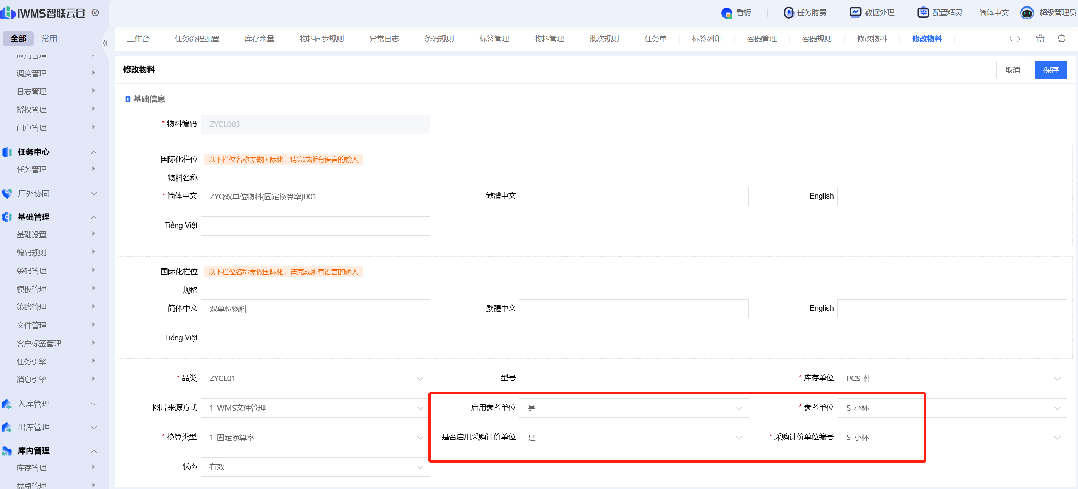

62J31--目的单位不能为空!
发生此报错一般涉及到单位换算，所以是参考单位相关异常。首先需要检查当前物料的库存单位和参考单位是否有值。例如：当前物料启用了参考单位，但是参考单位的值为空。
正常同步过来的物料如果启用参考单位应该不会产生这样的数据，可能是因为适配器版本差异或ERP资料设置异常导致。
检查物料档案：


62J32--同组织下来源单位和目的单位换算不允许重复,请核实!
云仓启用参考单位的场景，如果同步的物料信息参考单位与库存单位一致，则会在同步物料的时候报这个错。因为如果物料启用参考单位，那么同步物料时会把库存单位和参考单位的换算关系一并同步到WMS。
建议检查当前物料的库存单位和参考单位是否一致。可以去云盒搜索物料同步适配器：getItemList返回信息。
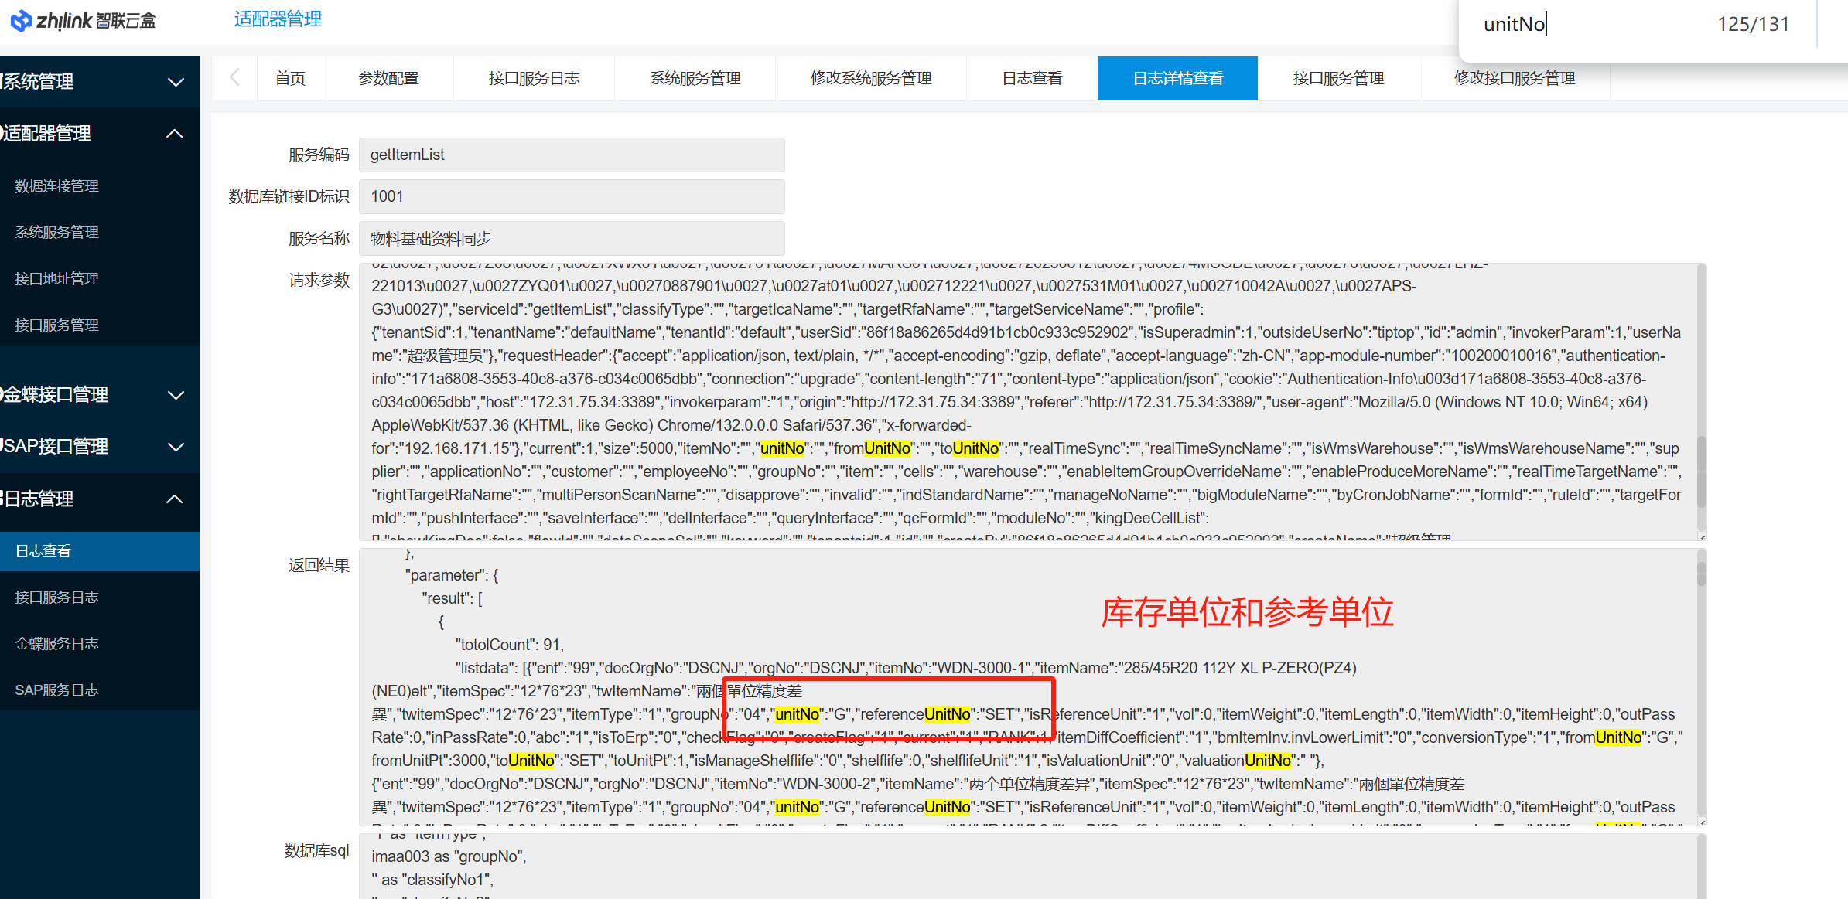
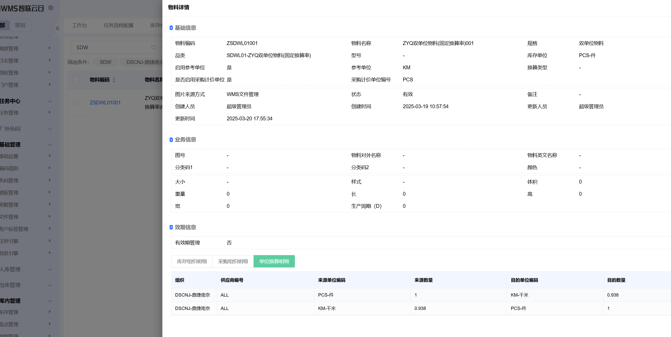

62J34--来源单位和目的单位不能相同!
新增或修改单位换算时，校验来源单位和目的单位不可以相同。还有以下场景：
- 同步物料主数据，物料启用参考单位，当物料的参考单位和库存单位一致时便会报这个错。
- EXCEL导入物料主数据，物料启用参考单位，当物料参考单位和库存单位一致时便会报这个错。
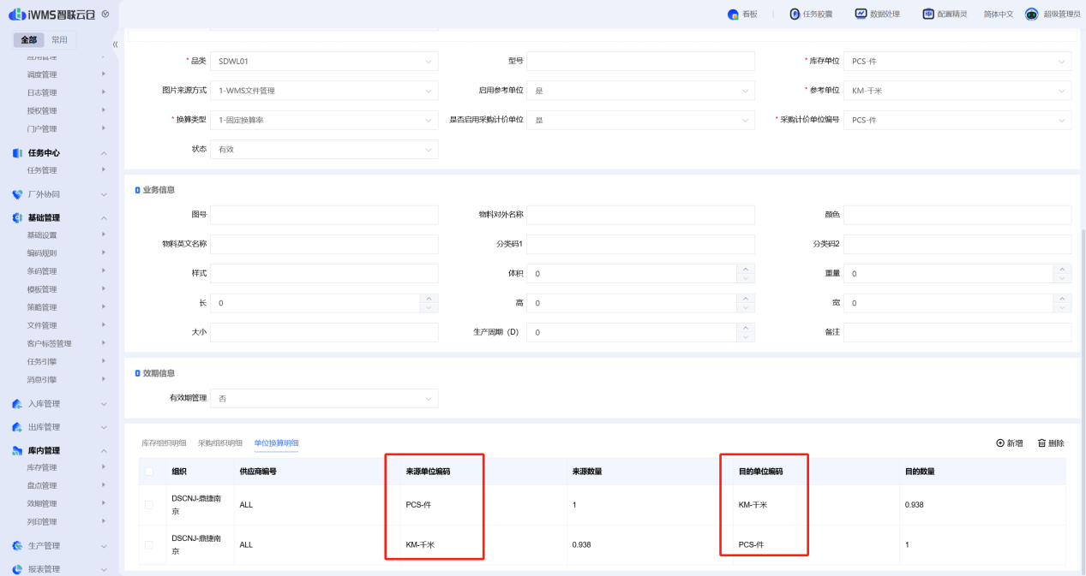

62J35--同组织下同物料来源单位和目的单位换算不允许重复,请核实!
云仓启用参考单位的场景，如果同步的物料信息参考单位与库存单位一致，则会在同步物料的时候报这个错。因为如果物料启用参考单位，那么同步物料时会把库存单位和参考单位的换算关系一并同步到WMS。
建议检查当前物料的库存单位和参考单位是否一致。可以去云盒搜索物料同步适配器：getItemList返回信息。



62J42--同组织同功能模块SN状态配置不允许重复!
在系统【基础管理】-->【条码管理】-->【SN状态配置】菜单中维护SN配置。相同组织下相同功能模块，不允许重复配置状态。

62J51--仓库%s已存在库存记录,不允许删除!
在仓库管理中删除仓库，如果当前仓库已经存在库存记录，则不允许删除当前仓库。如果要删除，必须先处理掉当前仓库的库存记录。
处理库存记录的方法有两种：1.调整单先将库存出掉。2.后台数据库删除。
建议：库存余量查询库存：
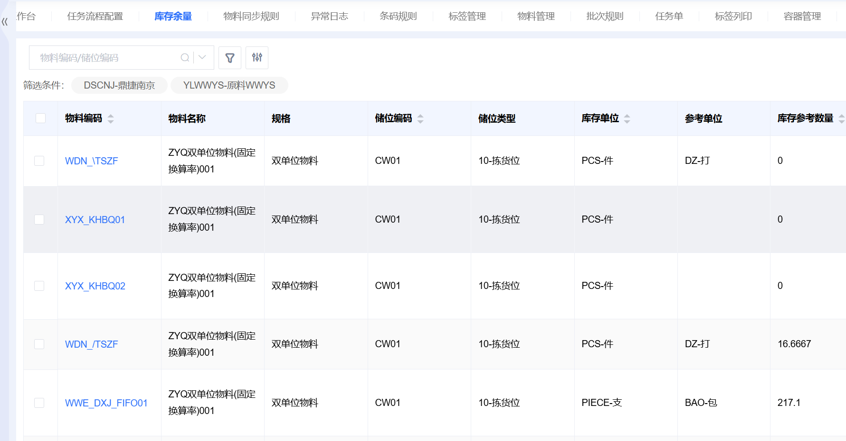
后台删除需要确定当前库存无效。只有无效的库存才能删除，考虑到仓库都需要删除了，那么记录到当前从仓库的库存应该都是无效库存。
- 查询库存：select * from inv_stock where warehouse_no = '仓库编号'
- 删除库存：delete from inv_stock where warehouse_no = '仓库编号'
建议先查询确认无误后在执行删除。

62J66--扫描储位拣货标记是非拣货位,请重新扫描!
在系统【基础管理】-->【基础设置】-->【储位管理】菜单中找到当前储位的详细信息。其中有一个属性叫【拣货标记】。如果设定为非拣货类型的储位，不可以扫码出入库。
所以，WMS规划的拣货区域的储位，拣货标记一定都要设定成：1-拣货。否则不可以PDA扫码。
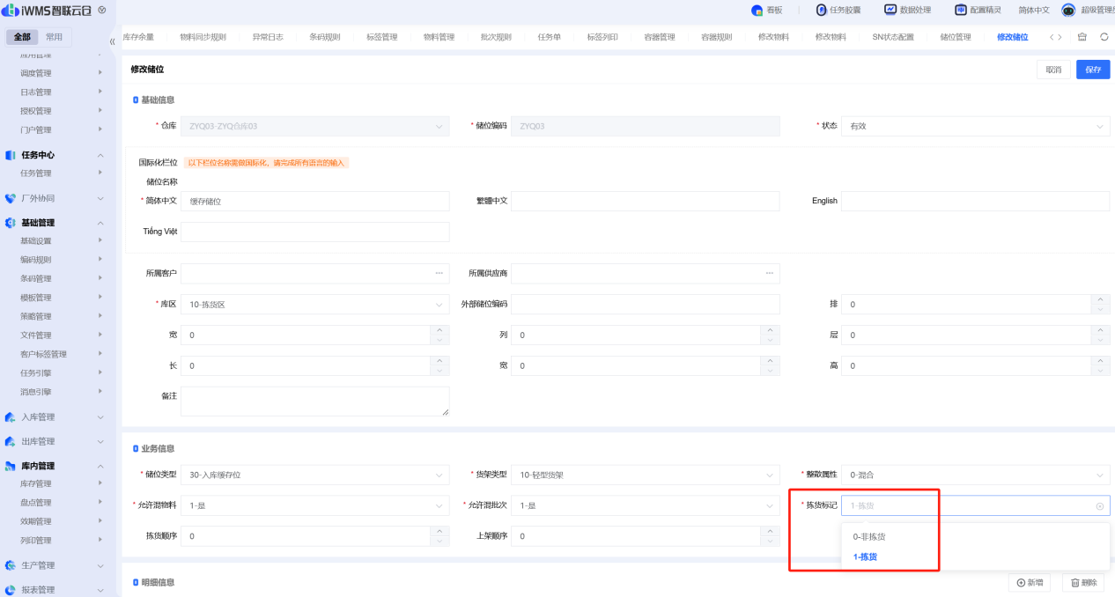

62J67--扫描储位类型错误,请至储位管理核实!
在系统【基础管理】-->【基础设置】-->【储位管理】菜单中找到当前储位的详细信息。其中有一个属性叫【储位类型】。储位类型分为：10-拣货位、20-存储位、30-入库缓存位、40-出库缓存位、50-异常储位。
一般10-拣货位、20-存储位才可以扫码出入库。
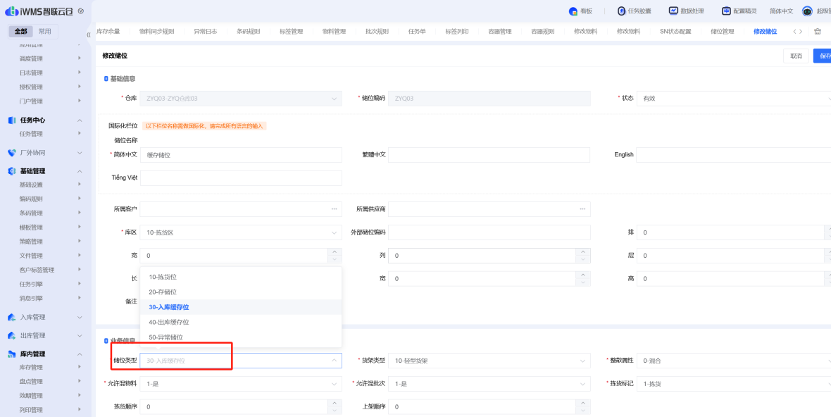

62J78--第一段次必须为物料编码元素!
在系统新增【编码规则】-->【条码规则】时。默认第一段次一定是料号。
系统设计如此，因为要考虑到外部系统打印的条码，符合WMS条码规则，系统硬解析时的场景。首先，系统要确定第一段次的料号才可以找到当前物料的编码规则，进而根据编码规则解析相关元素信息。
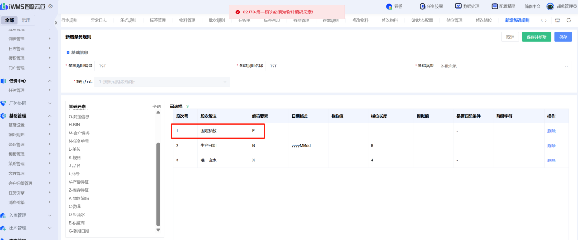

62J80--固定值元素纳入编码规则,对应栏位值不能为空,请检查!
编码规则如果包含F-固定值。那么栏位值必须要指定。栏位值时固定字符值。
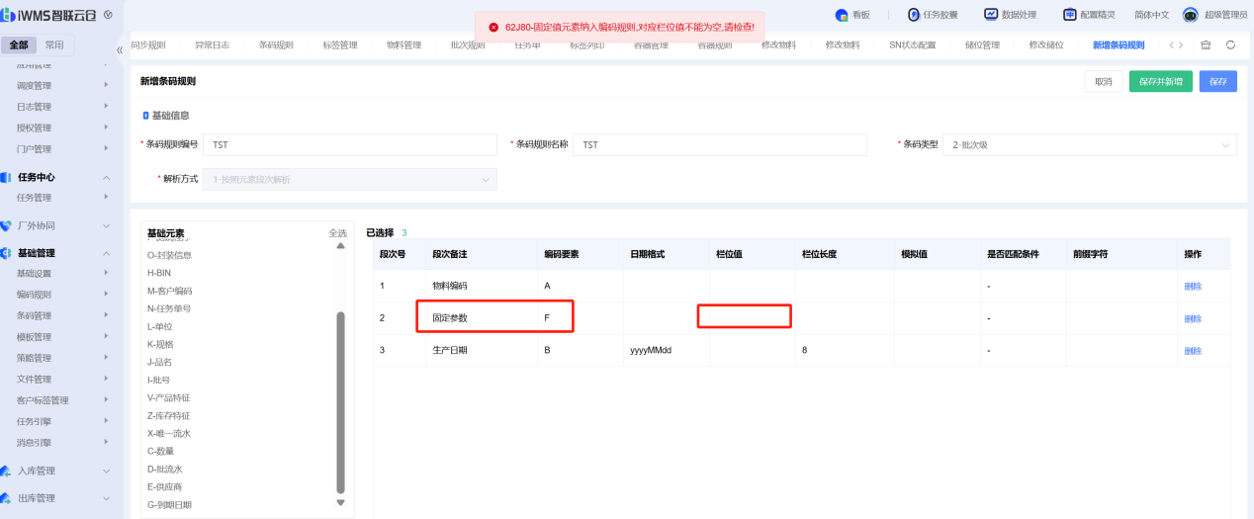

62J81--加入数量元素后,则数量元素必须为编码规则最后一段!
编码规则如果包含数量要素，则数量元素一定要放在最后一个段次。（系统未卡控，但设置时要注意。）
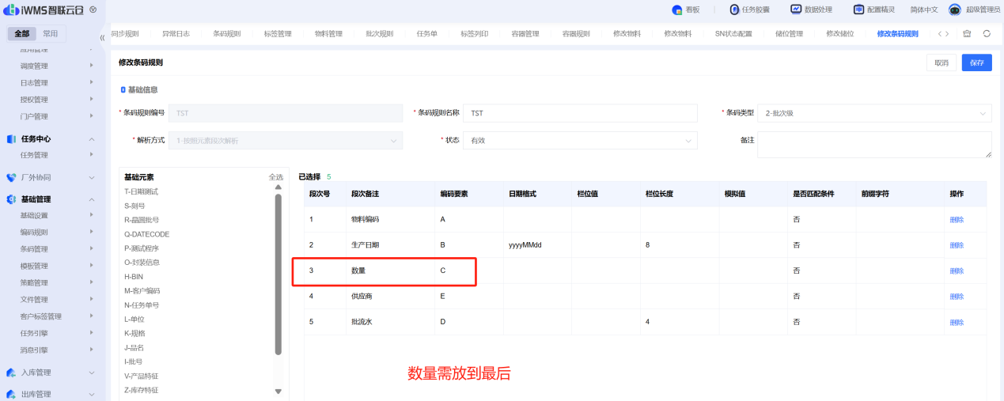

62J82--加入流水类元素后,则流水类元素必须维护流水长度且须为大于等于1的整数,请检查!
编码规则如果包含X要素-唯一流水。那么必须维护流水号长度。
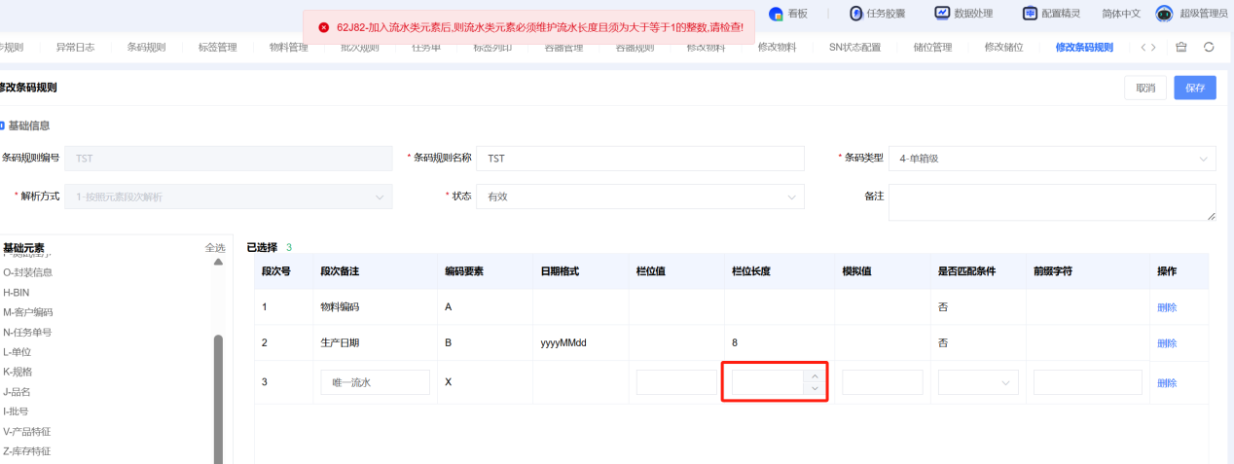

62J83--批次级条码规则不可包含唯一流水元素,请检查!
在系统【基础管理】-->【编码规则】-->【条码规则】菜单新增条码规则时，如果当前条码规则的类型时批次级，则编码要素不可以包含X要素(唯一流水)。
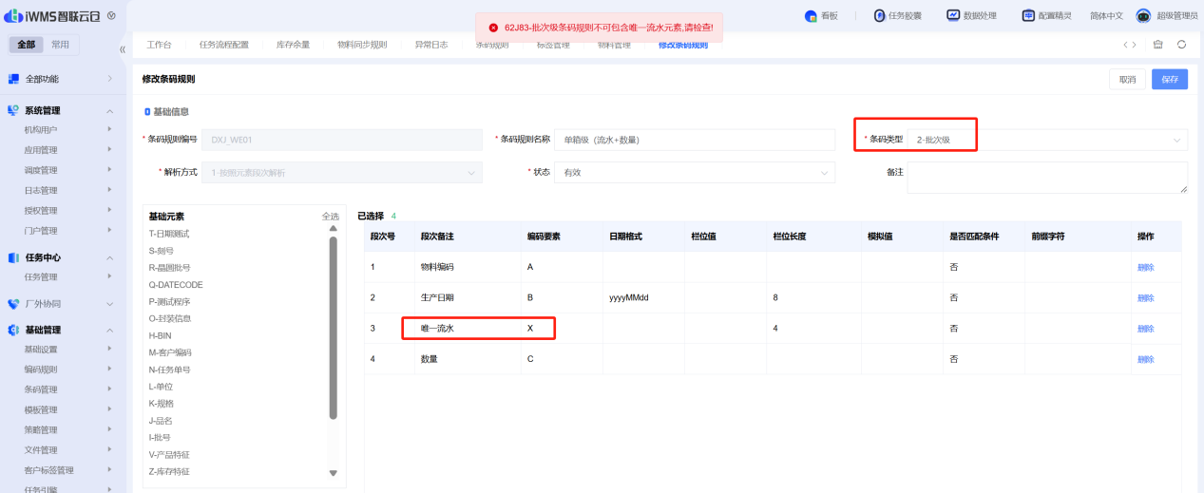

62J84--单件或单箱级条码规则中,批流水元素必须在放在唯一流水元素之前,请检查!
在系统【基础管理】-->【编码规则】-->【条码规则】菜单新增条码规则时，如果当前条码规则时单箱或单件级类型，且规则元素包含了X-唯一流水、D-批流水。则必须要求D要素批流水在X要素唯一流水之前。
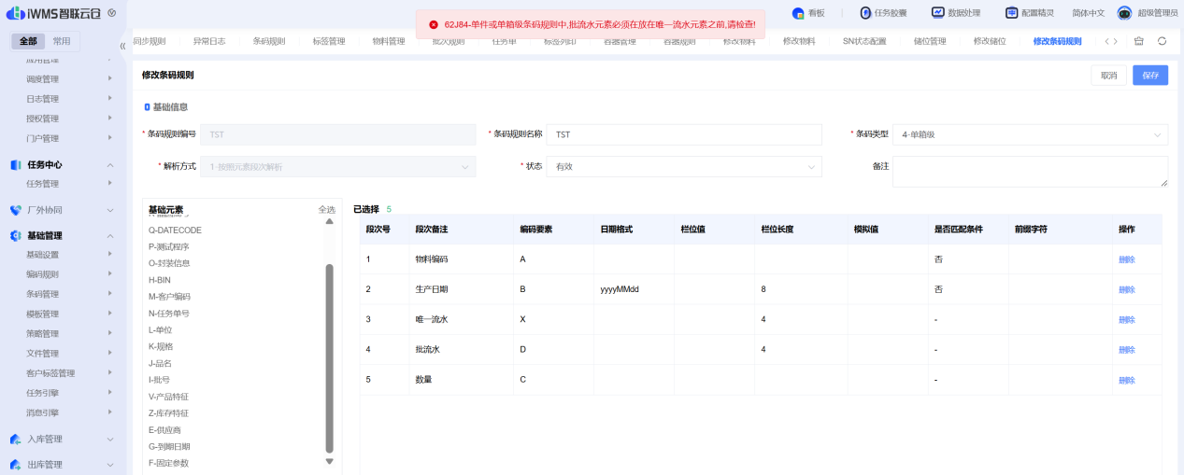

62J86--单件或单箱级条码规则中,唯一流水元素必须存在,请检查!
在系统【基础管理】-->【编码规则】-->【条码规则】菜单新增条码规则时，如果当前条码规则时单箱或单件级类型，那么编码要素必须包含X-唯一流水。
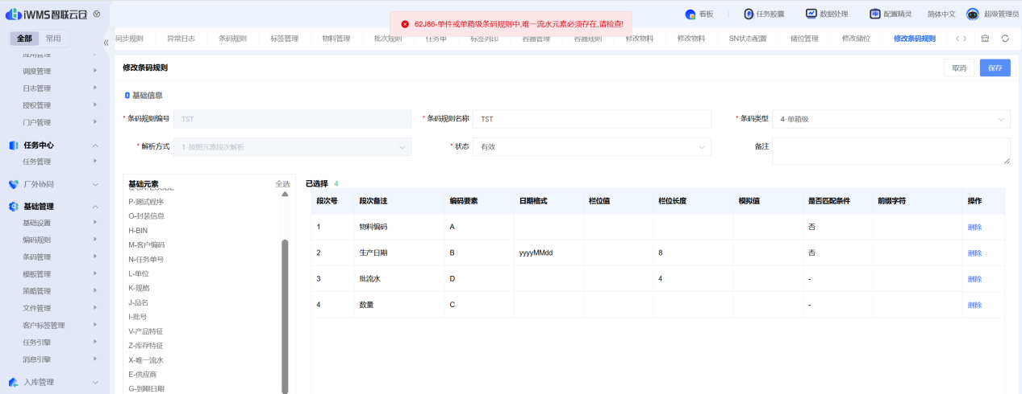

62J87--唯一流水元素必须在最后段次或在数量元素之前段次,请检查!
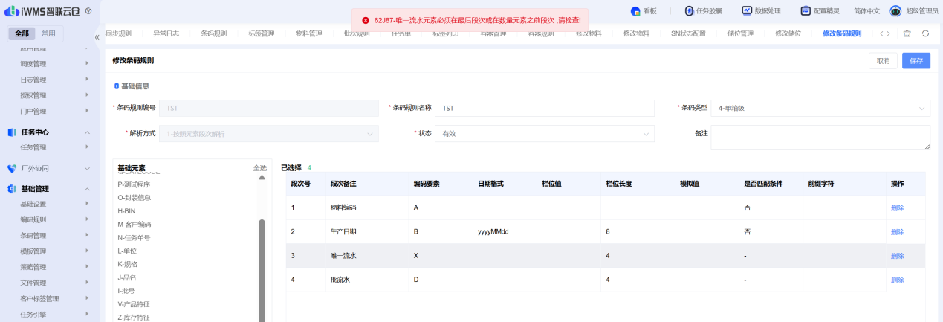

62K15--容器规则建立时,第一段次必须为固定参数元素!
新增容器编码规则时，第一段此必须是F要素固定字符，且栏位值必须维护。
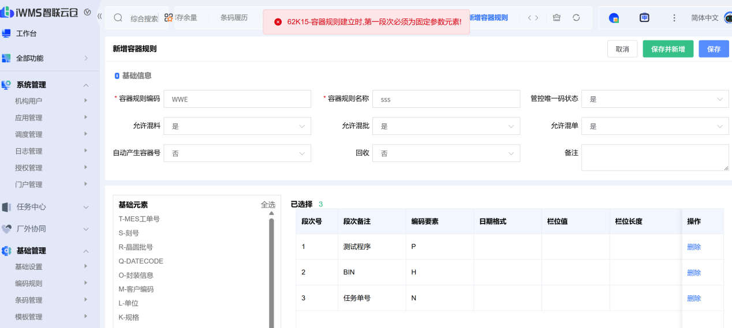

62K16--容器规则建立时,最后段次必须为唯一流水元素!
新增容器编码规则时，最后一个段次此必须是X要素流水号
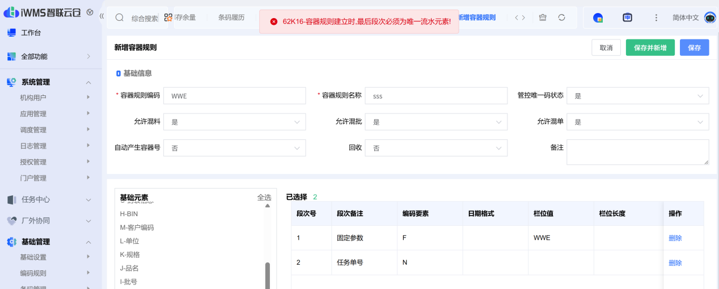

60Q31--单号%s项次%s料号%s是否有漏扫描，请检查，如果不需要漏扫卡控，可至【任务单别配置】修改单别%s配置其【缺料管控】为【否】！
此报错是因为任务单别配置设置了缺料管控。如果缺料管控设置成是且当前任务单还有其它物料没有扫码，则系统会报错提示。
